上海市浦东新区人民法院涉自贸试验区审判工作白皮书

发文机关 | ： | 上海市浦东新区人民法院
发布日期 | ： | 2016.10.31
生效日期 | ： | 2016.10.31
时效性 | ： | 现行有效

上海市浦东新区人民法院涉自贸试验区审判工作白皮书
（2013年11月-2016年10月）
在全面深化改革的宏大背景下，中央作出了建设自贸试验区的重要战略部署，其目标是立足体制机制创新，先行先试，为国家全面深化改革和扩大开放积累新经验。2013年9月，我国首个自贸试验区––中国（上海）自由贸易试验区（以下简称“上海自贸区”）挂牌成立。自设立以来，上海自贸区在投资、贸易、金融、创业创新、事中事后监管等多个方面大胆探索，有效激发了市场主体活力，不少经验做法已逐步在其他自贸区甚至全国推广。
自贸区建设离不开公正高效的司法服务保障。自上海自贸区在浦东成立以来，上海市浦东新区人民法院（以下简称“浦东法院”）充分认识自贸区建设的重大战略意义，在上级法院的科学指导下，积极回应上海自贸区及辐射浦东的形势要求，于2013年11月5日成立自由贸易区法庭（以下简称“自贸区法庭”），又于2015年4月挂牌成立自贸区知识产权法庭，精心审理各类涉自贸区案件。同时，积极优化司法服务保障自贸区建设的各项机制，努力构建符合自贸区特点的审判机制架构、扩展涉自贸区多元化纠纷解决平台、延伸自贸试验区司法保障职能。2015年5月，上海自贸区从28.78平方公里扩至120.72平方公里，除原有保税区片区外，新增陆家嘴金融片区、金桥开发片区和张江高科技片区等三大片区，在更广范围内探索和检验制度创新。为适应自贸区扩区的形势要求，浦东法院进一步加快职能转变、创新服务模式，及时调整自贸区法庭受案范围，积极优化各项工作机制，持续做好上海自贸区的司法服务保障工作。
今年恰逢上海自贸区建设三周年，也是浦东法院自贸区法庭成立和服务保障上海自贸区建设三周年。现将浦东法院三年来（2013年11月至2016年10月）涉自贸区案件审判工作情况通报如下：
第一部分 涉自贸区案件基本情况
一、涉自贸区案件审理概况
2013年11月至2016年10月，浦东法院共受理各类涉自贸区案件21,538件，包括民商事案件15,526件、刑事案件602件、行政案件5件、执行案件5,405件。民商事案件中，投资贸易类商事案件3,487件、金融商事案件5,221件、知识产权案件4,209件、房地产案件1,003件、劳动争议案件1,606件。（详见图表1）
图表1：涉自贸区案件受理情况

2013年11月至2016年10月，共审结（执结）各类涉自贸区案件19,447件。从案件类型看，包括民商事案件13,902件、刑事案件570件、行政案件4件、执行案件4,971件。民商事案件中，投资贸易类商事案件2,861件、金融商事案件4,849件、知识产权案件3,963件、房地产案件654件、劳动争议案件1,575件。（详见图表2）从审判案件结案方式上看，判决结案6,718件，占46.4%；调解结案2,559件，占17.7%；撤诉结案4,868件，占33.6%；并案或移送结案155件，占1.1%；裁定驳回起诉及其他172件，占1.2%。（详见图表3）
图表2：涉自贸区案件结案情况
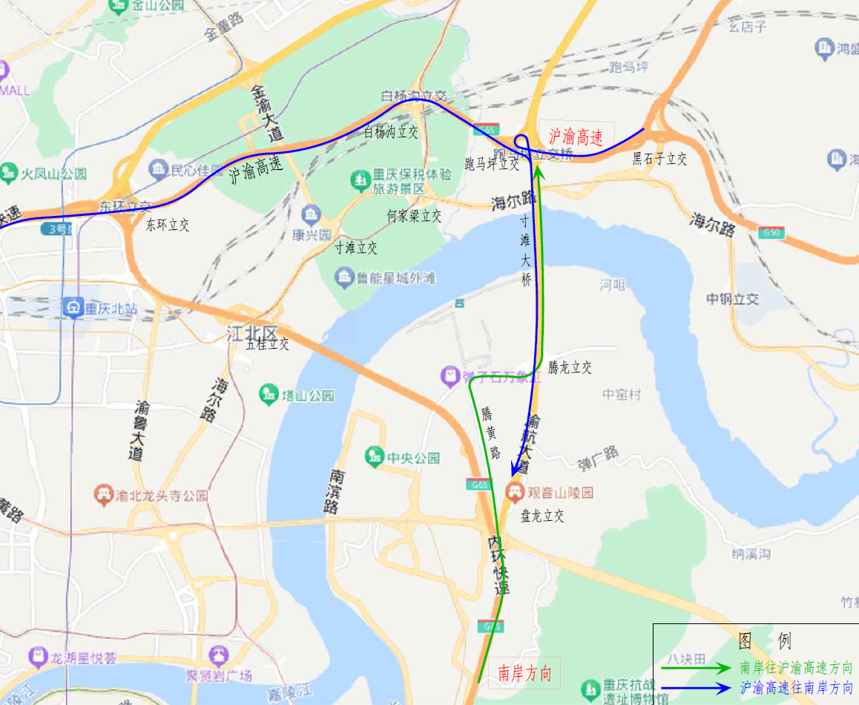
图表3：涉自贸区审判案件结案方式情况

二、涉自贸区民商事案件的整体特点
2013年11月至2016年10月，上海自贸区经历了成立、扩区及制度创新不断深化的发展过程。三年来，随着上海自贸区建设的不断推进，涉自贸区民商事案件也呈现出一定的特点和变化规律。
（一）案件量三年间跨越式增长，反映上海自贸区内司法需求的体量变化
三年来，案件数量呈现井喷式增长。以上海自贸区扩区为节点，2013年11月至2015年4月，共受理涉自贸区民商事案件1,109件；2015年5月至2016年10月，共受理14,417件，上海自贸区地域面积扩大了约3倍，但案件数增长了12倍。以年度为节点，第一年受理的涉自贸区民商事案件687件；第二年4,947件，比第一年增长了6倍多；第三年9,892件，比第二年又增长了1倍。与案件受理量的节节攀升对应，三年来涉自贸区民商事案件的诉讼标的总额达人民币336.71亿元，其中第一年为17.01亿元，第二年为131.4亿元，第三年增至179.3亿元，单案最高标的1.32亿元。可见，随着自贸区扩区与创新举措的不断深化，上海自贸区内民商事活动高度活跃，司法需求体量持续增加。
（二）四大片区案件区分明显，体现上海自贸区各片区核心功能与发展定位
从扩区后浦东法院受理的涉自贸区民商事案件所涉片区来看，保税区片区案件2,126件、陆家嘴金融片区案件6,561件，金桥开发片区案件2,450件，张江高科技片区案件4,802件，其他区域案件604件。（详见图表4）
图表4：扩区后各片区涉自贸区民商事案件数量情况
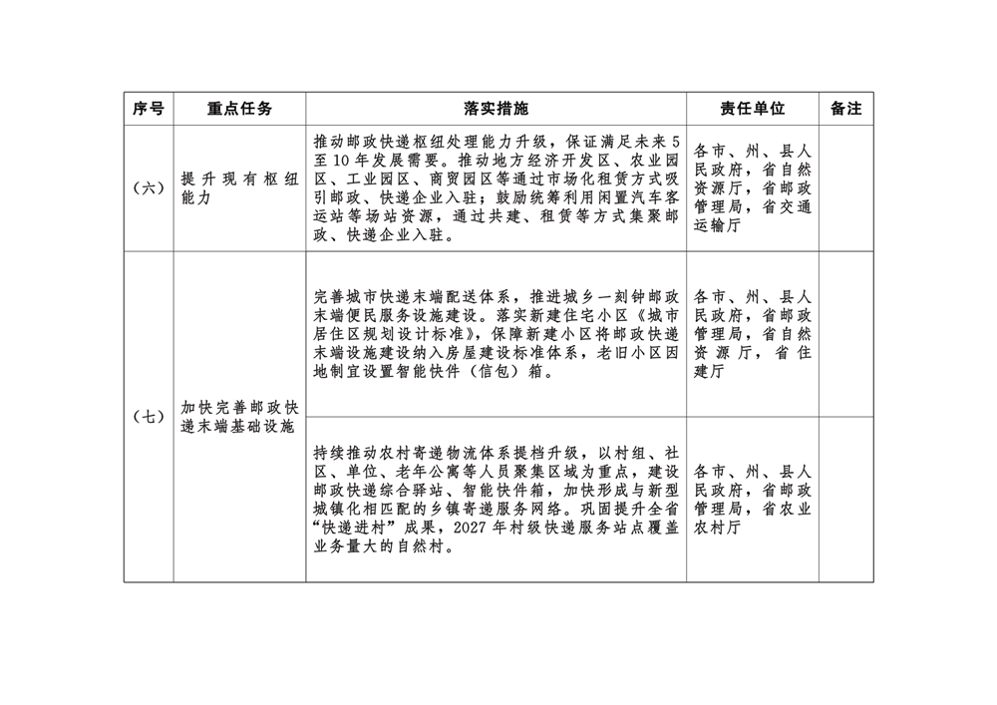
随着各个片区核心功能集聚效应的发挥和产业定位的不断成熟，各片区案件与产业发展的关联日趋明显。从数量上看，陆家嘴片区由于吸引了大量国内外商事主体特别是企业总部落户，所涉案件数比例最高，张江片区受到上海“科创中心”建设等因素影响，所涉案件比例大幅增加。从类型上看，保税片区和金桥片区以买卖、仓储、加工承揽等贸易合同以及国际物流服务、金融信息服务、咨询管理服务等新型服务业案件为主要案件类型；陆家嘴片区金融特色突出，集聚了近八成的涉自贸区金融商事案件；张江片区高科技企业云集，涉及著作权、商标权、不正当竞争等知识产权案件占全部涉自贸知识产权案件近九成。
（三）案件类型结构调整，反映上海自贸区制度创新的影响力不断增强
从三年来浦东法院涉自贸区民商事案件的类型结构来看，金融商事案件从第一年仅占比7.1%上升到第二年和第三年的40.1%、31%，并在后两年保持占比最大的案件类型，反映上海自贸区金融活动高度活跃，改革的激发效应凸显；投资贸易商事案件在第二年和第三年中分别比前一年增长了2倍和1倍，在总案件数中占比近四分之一，且与自贸区改革相关的新类型案件不断涌现，反映自贸区内投资贸易在数量增长的同时，投资领域扩大和贸易转型升级效果也在逐步显现；知识产权案件同样经历了数量的快速增长，且其在涉自贸民商事案件中的占比从第一年的5%上升到第二年的22.3%和31%，反映自贸区有关的科技创新中心建设的不断深化以及自贸区营商环境优化对知识产权保护的旺盛需求。（详见图表5、6）
图表5：三年来涉自贸区各类民商事案件数量情况
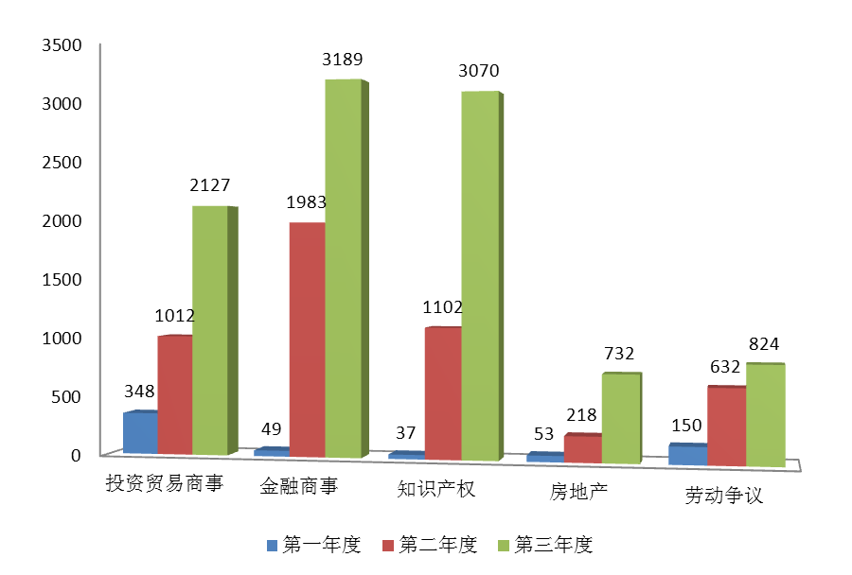
图表6：三年来涉自贸区各类民商事案件数量占比情况
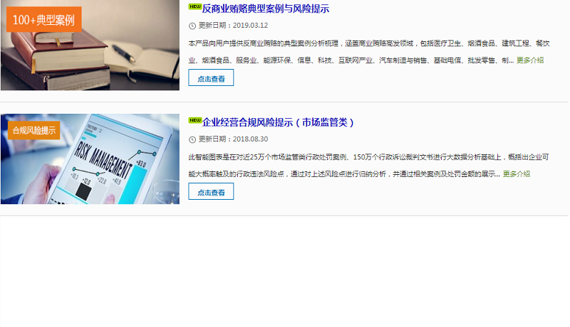
（四）涉外案件趋于多样化，反映国际商事主体对上海自贸区市场的全面深入参与
浦东法院受理的自贸区涉外及涉外资案件数量三年内持续上升，且案件类型结构变化显著：一是由投资贸易案件为主向金融商事案件与投资贸易案件并存转变，反映国际商事主体对上海自贸区投资、金融、贸易领域的全面参与。二是涉外、涉外资金融借款纠纷和融资租赁纠纷数量显著增加，反映相关涉外市场主体因生产经营、设备升级等原因对跨境融资的需求提高，以及与非涉外企业在资金融通上的合作往来更加深入。三是涉外投资贸易案件类型更加丰富，特别是演出合同、建筑设计、安保服务合同、法律服务合同等类型贸易纠纷增多，新兴领域外商投资人股权转让等纠纷时有发生，反映涉外主体在更广领域、更深层次参与自贸区投资、贸易活动，上海自贸区推动投资开放和贸易便利成效显现。
三、涉自贸区各类案件基本情况分析
（一）刑事案件
1.概况。2013年11月至2016年10月，共受理涉自贸区刑事案件602件，其中涉综合保税片区62件，涉金桥、陆家嘴、张江片区共540件。审结570件，平均审理天数为20.5天。所有案件的被告人中，判处三年有期徒刑及以下的占71.1%，判处三年以上（不含三年）有期徒刑的占27.1%，11名被告人被免予刑事处罚，总体服判息诉率为96.1%。
图表7：刑事案件主要类型
类型 | 数量（件）
盗窃类 | 218
故意伤害类 | 125
寻衅滋事类 | 103
虚开增值税专用发票类 | 45
诈骗类 | 38
2.基本特点。（1）以传统多发刑事案件为主但涉及类型丰富。盗窃罪、故意伤害罪、寻衅滋事等传统多发案件占案件总数七成，除此以外，还出现虚开增值税专用发票、合同诈骗、集资诈骗、非法吸收公众存款、非法获取计算机系统数据、职务侵占等多种类型的犯罪。（2）涉自贸区监管制度刑事案件偶有发生。在一起自贸区内逃汇罪案件中，被告单位将以转口贸易名义收取的外汇资金付汇至该单位离岸账户，又分成多笔转到国内多家公司账户，用于采购其他货物及被告人个人消费，损害了我国正常的外汇管理秩序。（3）以自然人犯罪为主，主要犯罪人群年龄和文化程度较低。案件共涉被告单位43家，涉被告人920名。被告人犯罪时的平均年龄为34.7岁，高中文化程度以下的占81.2%。
（二）投资贸易类商事案件
1.概况。2013年11月至2016年10月，共受理涉自贸区投资贸易商事纠纷3,487件，涉及领域包括仓储运输、纺织服装、设备制造、化工食品、医疗器械、投资咨询、管理服务、教育文化、建筑施工等多个产业，纠纷类型包括货物贸易、服务贸易、加工贸易纠纷，借贷纠纷以及与公司投资经营相关的各类纠纷。共审结2,861件，其中判决1,160件、调解537件、撤诉1,069件、裁定驳回起诉47件、移送48件。
图表8：投资贸易类商事纠纷主要类型
类型 | 数量（件）
货物贸易纠纷 | 1,308
服务贸易纠纷 | 1,117
加工贸易纠纷 | 183
借贷及委托理财纠纷 | 581
投资经营纠纷 | 271
2.基本特点。（1）三大贸易业态趋向多样化、精细化。货物贸易、服务贸易和加工贸易形式由传统买卖更多向电子商务平台交易发展，贸易内容向金融信息服务、企业品牌策划及管理咨询服务等类型拓展，贸易业态趋向多样化、精细化。（2）借贷及委托投资理财纠纷频发。三年间受理借贷及委托投资理财纠纷案件数量持续上升，一方面反映了市场主体的理财需求高涨和理财观念的不断更新，另一方面也凸显了自贸区新政“适应期”区内资本高速流动但纠纷频发，市场信用体系及配套监管机制有待进一步完善。（3）与企业经营管理相关纠纷快速增长。三年间，自贸区内企业数量不断增长，与投资经营相关的股权转让、股东知情权、股东资格确认等纠纷数量随之上升，说明上海自贸区扩大开放、优化营商环境成效明显，但也反映出相关企业内部治理仍有欠缺。
（三）金融商事案件
1.概况。2013年11月至2016年10月，共受理涉自贸区金融商事纠纷5,221件，案件类型以金融借款、融资租赁、保险、保理等纠纷为主。共审结4,849件，结案方式方面，判决2,651件、调解670件、撤诉1,418件、移送17件、驳回起诉及其他93件。
图表9：金融商事纠纷主要类型
类型 | 数量（件）
金融借款合同 | 3,288
融资租赁合同纠纷 | 931
保理合同纠纷 | 386
保险纠纷 | 332
票据纠纷 | 105
银行卡纠纷 | 113
2.基本特点。（1）案件数量呈骤增趋势，金融机构聚集效应显著。在自贸区内特别是陆家嘴片区内集中了大部分金融机构及其主要分支机构，加之受产业结构调整影响，部分资金密集型行业金融借款纠纷数量仍居高不下，三年来自贸区受理的金融商事纠纷数量增长明显。（2）融资租赁交易主体风险防范仍显不足。在自贸区金融体制改革等一系列政策刺激下，自贸区内融资租赁公司的数量及其业务量快速增加，但制度配套及交易主体风险意识提升则相对落后，导致融资租赁案件数量增长迅速。（3）保险“理赔难”、“销售误导”等问题较为突出。部分保险公司在出险后赔付效果不理想，虚假宣传、销售误导等现象时有发生，导致大量保险纠纷进入诉讼程序。（4）互联网金融背景下新类型案件不断涌现。随着自贸区金融创新落实和互联网的全面渗透，金融交易模式也逐渐从单一的线下交易模式走向多元化，第三方支付、P2P网络信贷、网络销售保险、互联网众筹等金融业态新模式引发的纠纷在涉自贸区金融商事案件中大量出现。
（四）知识产权案件
1.概况。2013年11月至2016年10月，浦东法院共受理涉自贸区知识产权案件4,209件。从案件主要类型上看，有著作权侵权纠纷、商标权侵权纠纷、不正当竞争纠纷、特许经营合同纠纷等。共审结涉自贸区知识产权案件3,963件，其中判决1,162件、调解533件、撤诉及按撤诉处理2,246件、裁定驳回起诉22件。
图表10：知识产权纠纷主要类型
类型 | 数量（件）
著作权侵权纠纷 | 3,779
商标权侵权纠纷 | 201
不正当竞争纠纷 | 57
特许经营合同纠纷 | 19
网络域名权属纠纷 | 7
2.基本特点。（1）案件数量较大，分布相对集中。伴随着产业变革和技术创新，浦东法院受理的知识产权案件数量快速增长，其中约八成案件集中分布于扩区后的上海自贸区内。在自贸区范围内，受四大片区功能定位影响，绝大部分涉自贸知识产权纠纷又集中于张江高科技片区。（2）涉“四新经济”新类型案件频繁出现。在“双自联动”发展背景下，市场主体技术创新活跃程度增强，由此催生了大量涉及新技术、新产业、新业态、新商业模式的知识产权纠纷。如涉及深度链接、聚合盗链、云存储空间分享等侵害作品信息网络传播权纠纷；涉及修改产品、屏蔽广告、竞价排名、垂直搜索等新类型的不正当竞争案件等。（3）大标的、社会关注度高的案件多。浦东法院审理的涉自贸区知识产权案件中，标的额在100万元以上的案件62件，超过1000万元的有9件。三年来，受理并审结了上海汉涛信息咨询有限公司诉北京百度网讯科技有限公司抓取用户点评信息实施不正当竞争纠纷案、上海壮游信息科技有限公司诉广州硕星信息科技有限公司等涉奇迹MU游戏著作权侵权、侵害商标权及不正当竞争纠纷等一大批具有较大影响力的案件。
（五）房地产案件
1.概况。2013年11月至2016年10月，共受理涉自贸区房地产纠纷1,003件，其中房屋租赁合同纠纷499件，房屋买卖合同纠纷411件，建设工程合同纠纷42件，其他51件。共审结654件，其中判决294件、调解316件、裁定撤诉及按撤诉处理44件。
图表11：房地产纠纷主要类型
类型 | 数量（件）
房屋租赁合同纠纷 | 499
房屋买卖合同纠纷 | 411
建设工程合同纠纷 | 42
2.基本特点。（1）租赁案件大幅增加，且持续高位运行。自贸区的创新概念效应及集聚效应吸引大量企业在自贸区内注册、经营，区内房屋租赁需求大幅增加，房屋租赁案件随之递增并保持高位运行。（2）房屋买卖案件在自贸区成立之初增幅明显，后受自贸区概念影响趋缓。2013年上海自贸区成立之初，受自贸区概念炒作影响，部分资金流涌入区内房地产市场，区内房地产价格曾出现大幅上扬，导致卖方毁约的房屋买卖纠纷增幅较大。2015年自贸区扩区及以后，市场各方心理趋向成熟，房屋买卖纠纷数量未出现大幅波动。（3）案件标的不断增大，法律关系日益复杂。受整体房地产市场影响，近年来自贸区内房地产价格同比稳步上升，案件标的也随之增加，且案件法律关系日益复杂，如一房二卖、一房二租、抵押与买卖租赁交叉的案件不断涌现，甚至出现了房屋买卖与公司股权纠纷交织等新类型案件。
（六）劳动争议案件
1.概况。2013年11月至2016年10月，共受理涉自贸区劳动争议案件1,606件。受理的案件中，劳动合同纠纷所占比重最大，其余依次为劳务派遣合同纠纷、经济补偿金纠纷、追索劳动报酬纠纷、确认劳动关系纠纷等。共审结1,575件，其中判决881件、调解503件、撤诉及按撤诉处理91件、合并审理或移送方式结案90件、裁定驳回起诉10件。
图表12：劳动争议纠纷主要类型
类型 | 案由 | 数量（件）
劳动合同纠纷 | 劳动合同纠纷 | 1358
劳动合同纠纷 | 劳务派遣合同纠纷 | 110
劳动合同纠纷 | 经济补偿金纠纷 | 32
劳动合同纠纷 | 追索劳动报酬纠纷 | 24
劳动合同纠纷 | 确认劳动关系纠纷 | 14
劳动合同纠纷 | 竞业限制纠纷 | 13
社会保险纠纷 | 工伤保险待遇纠纷 | 10
社会保险纠纷 | 医疗保险待遇纠纷 | 8
社会保险纠纷 | 生育保险待遇纠纷 | 5
社会保险纠纷 | 社会保险纠纷 | 7
福利待遇纠纷 | 福利待遇纠纷 | 5
2.基本特点。（1）涉诉企业类型多元化。自贸区扩区前，劳动争议案件主要集中在保税区内从事对外贸易和物流服务业的企业，扩区后，随着张江、金桥、陆家嘴片区划入，涉诉企业类型更加多元，遍布电子产品、工程机械、生物医药、医疗器械、汽车及零部件制造等诸多领域。（2）涉外及涉外资企业比例较大。在自贸区扩大开放和贸易便利化政策影响下，大量外商投资企业选择在自贸区内注册经营。同时，外籍员工被委派至自贸区内企业、中国籍员工被派往境外工作的跨境人才流动规模加大，相关案件涉外因素明显增加。（3）劳动合同履行地与用人单位所在地不一致现象突出。自贸区制度创新吸引了大量企业在区内注册，但部分区内企业出于成本等因素考虑，将实际经营地设在用工成本相对较低的地区，致使劳动合同履行地与用人单位所在地不一致的情况较为突出。
（七）执行案件
1.概况。2013年11月至2016年10月，共受理各类涉自贸区执行案件5,405件，从类型上看，受理金融商事执行案件2,301件，投资贸易商事执行案件954件，知识产权案件205件，房地产案件365件，劳动争议案件1,520件。共执结4,971件，累计采取限制高消费、限制出入境等措施2,850人次，对1,765名失信被执行人予以信用惩戒，对相关案件中被执行人采取司法拘留措施57人次。
图表13：执行案件类主要型
案件类型 | 数量
金融商事执行案件 | 2,301
劳动争议执行案件 | 1,520
投资贸易商事执行案件 | 954
房地产执行案件 | 365
知识产权执行案件 | 205
2.基本特点。（1）金融商事及投资贸易商事类执行案件占比最大。从数量上看，这两类执行案件共计3,821件，占全部涉自贸区执行案件的70.7%，反映出随着上海自贸区建设深入推进，各类民商事主体在自贸区内的金融及投资贸易商事活动更加活跃，相关执行案件数量也在相应增加。（2）劳动争议类执行案件数量增长较大。由于宏观经济形势、上海经济结构性调整、部分企业经营不善等多方因素影响，部分用工企业劳动者失业、欠薪等纠纷数量增多，由法院判决后或劳动争议仲裁委员会裁决后直接进入执行阶段的案件总计达1,520件，占比28.1%。（3）采取限制高消费和信用惩戒措施的执行效果显著。对被执行人采取限制高消费、限制出入境和予以信用惩戒措施累计4,615人次，在被采取相关执行措施后，大部分被执行人能主动联系法院积极履行法律义务，执行效果显著。
第二部分 司法服务保障自贸区建设的工作情况
上海自贸区成立三年以来，浦东法院从完善专项审判机制、深化权益保护机制、全面升级诉讼便利化体系、大力延伸司法职能、落实司法改革、总结推广经验等方面，进一步深化司法服务保障自贸区建设工作，积极探索可复制、可推广的自贸区司法保障模式，努力为上海自贸区建设提供强有力的司法保障和优质高效的司法服务。
一、完善专项审判机制，精心审执相关案件
在司法保障自贸区建设过程中，浦东法院建立并完善专项审判机制，坚持以执法办案为第一要务，不断提升自贸区相关案件的审判质量、效率和效果。一是成立自贸区法庭。2013年11月5日，浦东法院挂牌成立自贸区法庭，集中、专项审判依法由浦东法院管辖的与自贸区相关联的民商事案件。二是成立自贸区知识产权法庭。为更好地保护自贸区科技发展、促进智力创新，2015年4月挂牌成立专门的自贸区知识产权法庭，集中审理涉自贸区知识产权民事、行政和刑事案件。三是实行专项立、审、执机制。在立案一庭设立自贸区案件立案专窗，由专人负责涉自贸区案件的窗口立案、网上立案及巡回立案；在刑庭、行政庭、民一庭等相关审判部门设立专项合议庭，集中审理自贸区相关刑事、行政、劳动争议等案件；在执行局设立专项执行组，确保案件的审判执行质效。四是创新专项审判的协同机制。确定专门部门和人员负责协调涉自贸区案件信息汇总、促进立审执跨部门衔接以及自贸区案件审判经验的总结宣传等，为自贸区专项审判提供有力支撑。
二、深化权益保护机制，促进纠纷多元化解
为更加有效地回应自贸区市场主体对权利救济便利化和纠纷解决多元化的需求，浦东法院于2014年5月正式启动自贸区诉讼与非诉讼相衔接的商事纠纷解决机制，并在此基础上持续深化、拓展涉自贸区专业化、多元化纠纷解决平台。一是持续引入行业协会、商会、专业调解中心等具有调解职能的组织加入特邀调解组织名册，加强诉前引导调解、诉前委派调解及诉中委托调解，目前平台已有上海经贸商事调解中心、中国国际贸易促进委员会上海分会、上海工商业联合会等9家专业机构入驻。二是成立专门的商事争议解决中心。2015年10月，成立浦东法院“诉调对接中心自贸区商事争议解决分中心”，在探索建立统一的商事争议解决规则、健全上海自贸区商事争议多元解决机制等方面发挥统筹、协调作用。三是推进“调解优先”引导机制建设。积极推进上海自贸区、上海现代服务业联合会、企业单位“调解优先”承诺机制的诉讼程序与信息化衔接建设，编写双语《中国（上海）自由贸易试验区商事争端解决指南》，让商事纠纷解决多元渠道更加清晰、便利、简约。
三、全面升级司法公开和司法服务，营造优质营商环境
优化司法公开和司法服务，打造阳光司法和便民司法是营造自贸区法治化营商环境的必然要求。浦东法院高度重视涉自贸区司法公开和司法服务，一是依托司法公开“三大平台”，实现司法公开集约化。通过信息化手段向案件当事人发送审判、执行流程节点信息，选择涉自贸区典型案件进行庭审网络直播，及时通过中国裁判文书网和上海法院网公开各类涉自贸区案件裁判文书，对相关市场行为起到了良好的规范引导作用。二是拓展网络渠道，实现司法公开便利化。在上海法院门户网站设立“自贸区法庭”专窗，为公众获取相关信息提供更加便捷的入口。进一步完善自贸区法庭中英文双语互联网站栏目设置和内容更新，拓展网站功能，积极发挥司法公开、诉讼服务、法制宣传等功能。自2014年10月网站上线至今，访问量已达82万余人次。三是完善司法服务便利化四大载体。通过强化“一窗口、一手册、一热线、一网络”（即自贸区法庭诉讼服务一站式窗口、中英文诉讼指南手册、诉讼服务热线电话、互联网诉讼服务平台）司法服务便利化四大载体，为公众提供线上线下全方位、立体化的便利化诉讼服务。四是构建第三方独立评估体系，科学听取各方意见要求。在2015年自贸区法庭成立两周年之际，联合华东理工大学法律社会学研究中心对浦东法院司法服务保障自贸区建设情况开展第三方评估，评估结果为优化自贸区司法服务提供了重要参考。
四、延伸法院司法职能，强化风险预警防范
在依法公正、高效完成审判工作的同时，着眼于织密监管和防控网络，积极延伸司法职能，创新司法协同监管机制，为自贸区建设提供更加充分的司法服务保障。一是施行涉自贸区法律风险分级管理制度。对涉自贸区新模式、新业态相关法律问题进行评估并实行风险预警机制，将审判中发现的行业风险、交易风险等划分高、中、低级别管理，针对重点风险进行动态跟踪研判。二是推行白皮书与重点领域司法建议制度。总结涉自贸区案件审判和司法服务工作，以专报、年度审判工作白皮书等形式及时予以发布，对审判中发现的突出问题，及时关注分析，并提出司法建议。三是畅通司法协同监管渠道。构建司法与行政监管信息互通交换机制，以《自贸区法庭专刊》、《自贸区司法保障动态与研究》等刊物为载体，与自贸区相关监管职能部门建立点对点对接平台，达到司法与行政信息互通交换和权益协同保护。
五、对接司法改革要求，推进自贸区法庭综合改革
根据新一轮司法改革的总体要求，制定并实施《自贸区法庭综合改革试点方案》，探索与自贸区建设相适应的司法体制机制。一是进一步完善涉自贸区审判权运行机制。建立院、庭长审判管理监督权力清单，健全法官联席会议制度和审判责任追究方式，确保“让审理者裁判、由裁判者负责”落实到位。推行合议庭团队建设，形成规范高效的办案与管理单元“合二为一”的新型审判工作模式。二是深化以庭审为中心的审判方式改革。强化庭前准备程序，庭前固定案件争点，围绕证据、事实和法律适用的争点展开庭审，切实发挥庭审在审判中的决定性作用。三是借力专家陪审和专家咨询机制。对于涉自贸区制度创新和相关疑难复杂案件，由专家陪审员参与案件审判,就专业性问题邀请国内外专家、学者进行研讨，进一步提高审判的科学性和准确性。四是探索诉讼文书约定送达机制。在符合条件的情况下，认可自贸区内注册企业约定诉讼文书送达地址的效力，助推 “送达难” 问题解决和企业诚信发展。
六、总结服务保障经验，发挥辐射参考作用
高度重视司法服务保障自贸区建设的理论研究和经验总结，2014年10月上海自贸区成立一周年时，浦东法院在前一阶段探索基础上，制定了专门的司法服务保障上海自贸试验区建设的意见；2015年4月，上海自贸试验区扩容，天津、广东、福建自贸试验区相继挂牌成立，浦东法院多次召开自贸区行政监管机构、各自贸区相关法院、专家学者等多方参与的专题研讨会，共商司法服务保障自贸区“大计”；同年，最高法院先后在浦东法院设立“自贸区司法保障研究基地”和“自贸区知识产权司法保护调研联系点”，搭建起上下级法院间纵向直通渠道和各地涉自贸审判法院横向研究交流平台。此外，浦东法院还承担了最高法院司法调研重大课题《关于中国自由贸易试验区司法保障有关问题的调研》。通过持续的思考与实践，总结提炼了司法保障自贸试验区建设的一些价值理念，形成一批“可复制、可推广”的自贸区司法服务保障经验，为全国其他自贸区相关法院提供有益参考。
上海自贸试验区的第一阶段的建设与探索以三年为限。今年8月，党中央、国务院又决定，在辽宁、浙江、重庆等省市新设立7个自贸试验区，自贸试验区建设驶入了试点探索的新航程。浦东法院也将以上海自贸试验区成立三周年为新起点，总结过去，展望未来，进一步优化提升服务保障的能力和水平，努力为上海自贸区建设作出更大的贡献。

扫一扫，手机阅读更方便

